Presseinformation

autoVimation präsentiert neues, innovatives LED-Ringlicht

Karlsruhe – autoVimation stellt erstmals eine neue, innovative LED-Ringlicht-Serie mit integriertem Blitzcontroller auf der diesjährigen VISION in Stuttgart vor. Der eingebaute Mikro-Controller ermöglicht die Anpassung einer Vielzahl von Parametern, wie zum Beispiel Pulslänge, Auslöseverhalten, Stromverstärkung und vieles mehr. Ein weiteres Merkmal ist der optisch isolierte Weitbereichs-Trigger-Eingang (5 – 24 V). Die Programmierung kann über RS232 erfolgen – später auch über Bluetooth und WLAN. Die Verstärkung lässt sich bis zum sechsfachen Nennstrom einstellen, so dass die acht 1 Watt Oslon LEDs eine maximale Leistung von bis zu 46 W erzielen. Der Controller überprüft die getroffenen Einstellungen und warnt, wenn der Strom für die Pulslänge/Zykluszeit zu hoch wird. Der Controller überwacht auch kontinuierlich die LED-Temperatur und schaltet bei Überhitzungsgefahr ab. Die LED-Temperatur wird zudem periodisch über RS232 gesendet (falls aktiviert). Der integrierte Blitzcontroller erlaubt die direkte Anbindung des Kamera-Trigger-Ausgangs an die Beleuchtung. Dies führt zu einer deutlichen Kostenersparnis, vereinfacht die Installation und führt aufgrund der verringerten Kabelinduktivität zu genauerem Blitzen – wichtig besonders bei kurzen Pulsen < 50 µs.

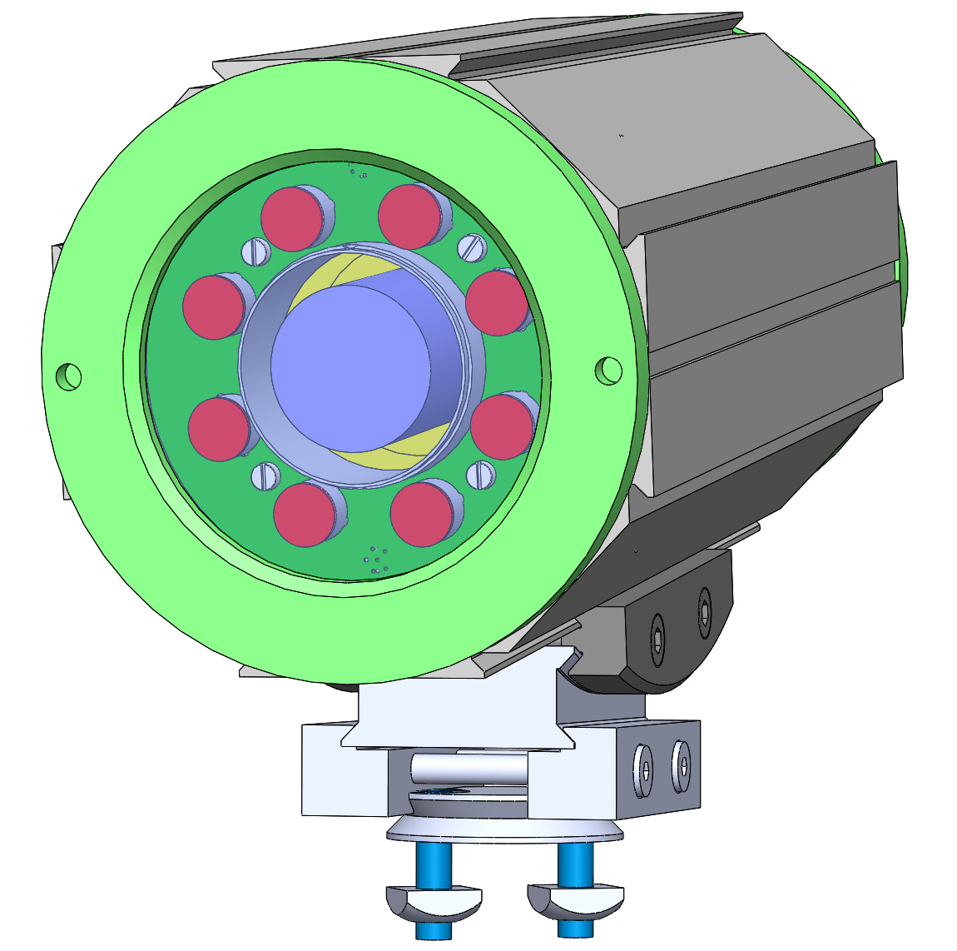
Bild: Orca-Gehäuse mit integriertem LED-Ringlicht

Das LED-Ringlicht passt in ein Orca-Gehäuse. Die gute thermische Anbindung an das Gehäuse garantiert eine ausgezeichnete passive Kühlung. Durch Ergänzung eines Wasserkühlsystems kann die Licht-Intensität oder die Blitzdauer gefahrlos verlängert werden. Das Ringlicht ist in den typischen Farben (R, G, B, IR und weiß) erhältlich. Der Abstrahlwinkel kann unter Verwendung der bewährten Lisa2 Linsen leicht geändert werden. Mehrere Leuchten können exakt synchronisiert werden, indem sie über den Sync-Ausgang des LED-Hauptlicht ausgelöst werden.

Außerdem ist eine IP67 Zeilenbeleuchtung mit den gleichen Eigenschaften in Planung. Sie wird in Elementen von ~15 cm Länge verfügbar sein und kann auf bis zu 120 cm verlängert werden. Das einzelne Panel (8 bis 46 W) ist sehr kompakt mit einem minimalen Querschnitt von nur 16 x 40 mm. Da die Zeilenbeleuchtung auf dem doppelseitigen Schwalbenschwanzprofil von autoVimation basiert, können Winkel und Position sehr einfach justiert werden. Zudem ist sie sehr einfach mit anderen Leuchten kombinierbar, zum Beispiel für die Dunkelfeldbeleuchtung von allen vier Seiten des Kamerabildes, für Oberlichter, Lichttunnel etc. Mit zusätzlichen passiven oder Wasserkühlelementen können Helligkeit oder Pulslänge bis hin zum Dauerbetrieb gefahrlos erhöht werden.

Bilder: | Orca_Ringlicht | Zeichen: | XXX
Dateiname: | 201610048_pm_ringlicht | Datum: | 24.10.2016
Unternehmenshintergrund
Das 2008 gegründete, in Karlsruhe ansässige Unternehmen autoVimation entstand aus der Idee, die Montage und Justage von Bildverarbeitungskomponenten zu erleichtern: Der Firmengründer Peter Neuhaus entwickelte ein Baukastensystem, das Kunden die aufwändige Eigenfertigung von Halterungen erspart und es ermöglicht, alle benötigten Bauteile problemlos miteinander zu verbinden. Darüber hinaus umfasst das Produktprogramm auch kompakte, leicht zu integrierende Gehäuse, die den Kameras und Optiken in Bildverarbeitungssystemen optimalen Schutz vor rauen Umweltbedingungen in industriellen Anwendungen bieten und eine zuverlässige Hitzeableitung gewährleisten. Zum Dienstleistungsspektrum zählen u.a. die Bereitstellung kompletter, einbaufähiger mechanischer Lösungen für Kamera und Beleuchtung sowie die Integration von Spezialoptiken, Filtern, Lichtschranken, Drehgebern oder anderen Sensoren.
Zum Kundenkreis von autoVimation zählen namhafte Unternehmen in zahlreichen Branchen, so etwa der pharmazeutischen und Lebensmittelindustrie, der Messtechnik, Qualitätskontrolle und Sicherheitstechnik.

Kontakt:  autoVimation GmbH  Peter Neuhaus  Haid-und-Neu-Straße 7  76131 Karlsruhe  Tel.: 07 21 / 6 27 67 56  Fax: 07 21 / 6 27 67 59  E-Mail: sales@autovimation.com  Internet: www.autovimation.com |  | gii die Presse-Agentur GmbH  Immanuelkirchstraße 12  10405 Berlin  Tel.: 0 30 / 53 89 65-0  Fax: 0 30 / 53 89 65-29  E-Mail: info@gii.de  Internet: www.gii.de

